团体标准

T/ZNX XXX-2023

|  |
| --- |
|  |

农药行业数字化工厂建设指南

Guidelines for digital plant construction for pesticide industry

（征求意见稿）

20XX-XX-XX实施

20XX-XX-XX发布

浙江省农药工业协会   发布

ICS 01.040.71

CCS G 23

目 次

前 言 1

1 范围 2

2 规范性引用文件 2

3 术语和定义 2

4 数字化工厂总体架构 2

5 建设模块 2

5.1 原料存储与处理 2

5.2 生产线 2

5.3 智能设备管理 2

5.4 质量检测与控制 2

5.5 包装与仓储 2

5.6 自动化物流 2

5.7 数据管理与集成 2

5.8 能源与环保 2

5.9 全生命周期管理 2

5.10 安全与监控 2

5.11 培训与人力资源 2

5.12 经营管理 2

5.13 智能数据分析 2

6 重点建设内容 2

6.1 生产自动化 2

6.1.1 自动化生产线 2

6.1.2 机器人应用 2

6.1.3 自动化仓储与物流 2

6.1.4 自动化监测与控制 2

6.1.5 数据采集与感知 2

6.1.6 控制与优化系统 2

6.2 数字化管理系统 2

6.2.1 生产计划管理 2

6.2.2 资源管理 2

6.2.3 生产过程监控 2

6.2.4 质量管理 2

6.3 数据集成与分析 2

6.3.1 数据采集 2

6.3.2 数据存储与处理 2

6.3.3 数据清洗与预处理 2

6.3.4 数据整合与集成 2

6.3.5 数据分析与建模 2

6.3.6 可视化与报告 2

6.3.7 决策支持与优化 2

6.4 智能物流与供应链 2

6.4.1 仓库管理系统 2

6.4.2 运输管理系统 2

6.4.3 物联网集成 2

6.4.4 射频识别 2

6.4.5 供应商关系管理 2

6.4.6 自动引导车 2

6.4.7 预测分析 2

6.5 安全与环境管理 2

6.5.1 安全管理 2

6.5.2 环境监测管理 2

7 基础保障 2

7.1 优质原材料 2

7.2 设备与技术 2

7.3 物流与仓储 2

7.4 环境与安全 2

7.5 人才保障 2

7.6 资金投入 2

7.7 信息资源 2

7.8 信息安全 2

7.9 政策与法规 2

附 录 A（资料性）缩略语 2

前  言

本文件按照GB/T 1.1-2020《标准化工作导则 第1部分：标准化文件的结构和起草规则》的规定起草。

请注意本文件的某些内容可能涉及专利，本文件的发布机构不承担识别这些专利的责任。

本文件由浙江省农药工业协会提出。

本文件由浙江省农药工业协会归口。

本文件起草单位：浙江新安化工集团股份有限公司、浙江中控智新科技有限公司、杭州经纬物联科技有限公司。

本文件主要起草人：

农药行业数字化工厂建设指南

1. 范围

本文件规定了农药企业进行数字化工厂建设的总体架构、建设模块、重点建设内容及基础保障。

本文件适用于农药行业数字化工厂建设的工程设计。

1. 规范性引用文件

本文件没有规范性引用文件。

1. 术语和定义

下列术语和定义适用于本文件。



数字化工厂 Digital plant

数字化工厂是指通过智能化、自动化和信息化技术，将传统的制造工厂转变为利用先进的数据分析、物联网、人工智能等技术来提高生产效率、质量和灵活性的工厂。数字化工厂的目标是实现全面的数字化转型，以优化生产流程、提升运营效益，并为企业带来更大的竞争优势。在数字化工厂中，生产设备和系统可以实时收集和交换数据，通过数据分析和预测算法进行智能决策和优化。工厂中的各个环节可以通过物联网技术连接起来，实现设备间的互联互通和协同工作，从而提高生产效率和灵活性。此外，数字化工厂还可以应用人工智能和机器学习技术，实现自动化生产、故障检测和预防性维护等功能。总之，数字化工厂是一种基于先进技术实现的智能化制造模式，旨在优化生产过程、提高产品质量和企业竞争力。

1. 数字化工厂总体架构

农药行业数字化工厂总体架构由生态层、企业层、工厂层、操作层和控制层构成。数字化工厂总体架构见图1。

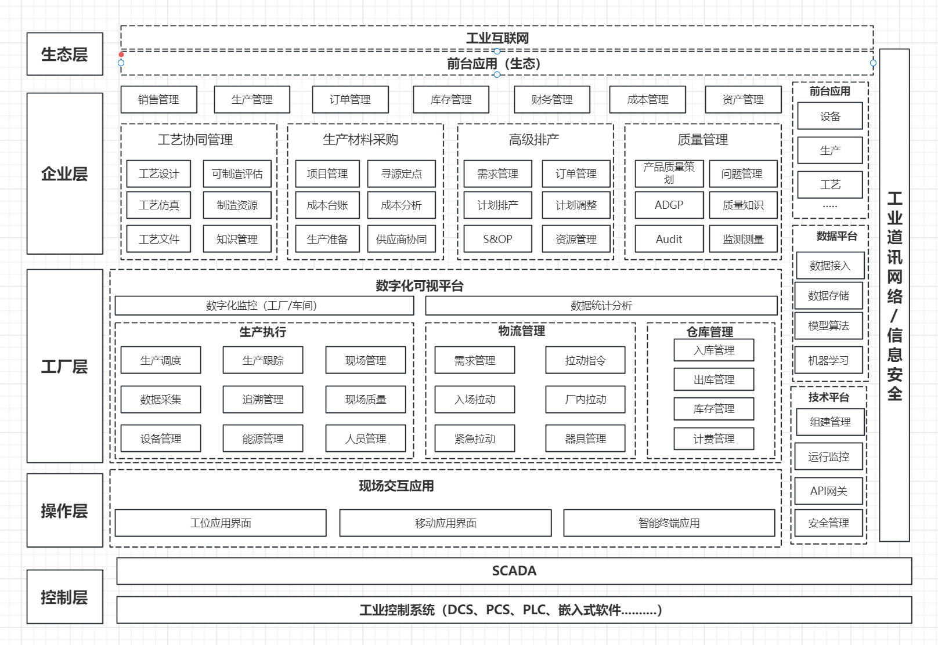

图1 数字化工厂总体架构（总体架构图包含基础共性标准和关键技术标准）

1. 建设模块

坚持“融合发展，并行推进”，循序渐进推进企业数字化工厂建设进程。

* 1. 原料存储与处理

该模块包括原料接收区、储存罐、混合槽等设施。原料接收区通常配备卸料平台和输送系统，方便将原材料卸载至储存罐或直接作为原材料进入工艺流程处理。储存罐要求具备密封性能和计量统计功能，以确保储存的原料质量不受外界环境影响。混合槽用于按照配方选择相应的原料，进行混合处理。

* 1. 生产线

生产线模块主要由一系列的生产设备组成，包括反应釜、离心机、干燥器、过滤器等。这些设备用于完成农药的合成、分离、固化等工艺步骤，最终形成产品原料。自动化控制系统对整个生产线进行监控和控制，实现生产参数的调节和优化，确保产品质量稳定。

* 1. 智能设备管理

针对生产装置的智能设备管理，则可采用AMS等类似软件进行智能设备（HART）设备的管理，实现智能设备的重要参数管理、参数调校等。

* 1. 质量检测与控制

该模块包括质量检测设备、仪器和方法，用于对生产过程中的原料、中间产品和最终产品进行质量测试。常见的质量检测包括物理性质测试、化学成分分析、杂质检测等。通过对检测结果进行实时监控和分析，及时调整生产过程中的参数，确保产品符合相关质量标准和规定。

* 1. 包装与仓储

在该模块中，生产好的农药经过包装设备进行包装，通过智能仓储和物流管理系统，实现了农药的高效包装盒流转，常见的包装形式有瓶装、袋装、桶装等。包装后的产品存放在专门的仓库中，要求设置合适的温度、湿度和通风条件，确保产品质量不受损害

* 1. 自动化物流

该模块利用自动化设备和物流系统，实现产品从生产线到仓库的自动运输。例如，采用输送带、AGV等装置进行产品的搬运，通过条码或RFID技术进行产品追踪和管理，实现了产品的快速入库和出库，在此过程中减少了人工操作的失误，同时也通过数据分析和算法优化，加快物流效率，降低人工成本。

* 1. 数据管理与集成

在整个工厂中，各个模块产生的数据需要进行集中管理和分析。该模块使用信息化技术，通过将设备连接到互联网，实现了设备之间的互交。通过管理平台，将生产过程中的数据进行采集、存储和分析，通过可视化界面呈现给管理人员，以便实时监控生产状态、进行异常预警和管理决策。此外，还可以将工厂数据与企业ERP系统集成，实现信息的互通共享。

* 1. 能源与环保

该模块涉及到工厂的能源供应和环境保护措施。能源供应可以包括电力、蒸汽、燃气、水等，需要建设相应的供应系统和设备，确保工厂正常运行。环保方面主要包括废水处理、废气处理和固体废弃物处理等，采用适当的处理装置和方法，避免环境污染，遵守相关环境保护法规，保护生态环境，实现可持续发展道路。

* 1. 全生命周期管理

该模块从产品设计、原材料采购、生产制造到产品销售和售后服务等环节进行全方位管理。通过建立追溯系统和供应链管理平台，对产品的来源、生产过程和销售情况进行跟踪和管理，确保产品质量和安全。

* 1. 安全与监控

工厂安全是一个重要的考虑因素，包括人员安全、设备安全和物资安全等方面。该模块配备安全防护设备，例如摄像头、门禁系统、消防系统等，以确保生产过程和场所的安全。同时，通过监控系统对关键设备和生产环境进行实时监测，并及时发出警报和处理异常情况。生产装置的安全、环保、健康等数据的采集和管理，包括：安全生产风险监测预警、双重预防机制信息化、特殊作业全过程信息化、人员车辆自动定位系统、智能视频监控系统、安全生产全要素管理等，如HSE系统。

* 1. 培训与人力资源

该模块针对工厂员工进行专业培训和技能提升，建立OTS系统,也可以利用AR、VR等科技技术，以适应智能化工厂的运营需求。此外，人力资源管理也包括招聘、人事管理、绩效考核和员工福利等方面，保证人力资源的合理配置和人员稳定性。

* 1. 经营管理

财务、采购、资产、人力资源管理，企业可通过OA或者BPM等软件实现统一协同，打造信息平台一体化。

* 1. 智能数据分析

通过监测和分析生产过程中的数据，可引入AI技术，实时评估关键指标，例如生产能力利用率、设备运转率、原材料消耗、产品单耗等，从而及时发现潜在问题并进行调整，提高生产效率和品质。利用智能数据分析技术对产品质量数据进行统计和分析，建立质量预测模型，准确判断产品是否符合标准要求，并及时采取措施修正。还可以通过监测供应链数据，追溯原材料的质量和来源，确保产品质量的可控性。利用感知设备的数据以及智能算法进行故障预测和维护规划。通过分析设备状态和工作数据，提前预警设备故障风险，并制定相应的维护计划，以避免设备停机和生产延误。基于数据驱动的方法，利用智能数据分析技术发现并量化生产过程中的瓶颈与问题，提出改进方案，并进行实时监测和验证。不断迭代改进，提高生产效率和质量水平。

1. 重点建设内容
   1. 生产自动化

通过引入自动化设备和技术，利用自动化控制系统，实现生产过程的自动化操作和控制。包括自动化的生产线、机器人应用、物联网技术等，以提高生产效率、降低成本、减少人为错误，并快速响应市场需求。

* + 1. 自动化生产线

在农药生产过程中，可以使用各种自动化设备和机械来实现生产环节的自动化操作。例如，自动化搅拌机和混合机可以实现农药原料的精确搅拌和混合；自动化计量和投放机可以实现药剂成分的准确计量和投放；自动化包装机可以实现产品的自动包装等。这些自动化设备通过程序控制，能够高效地完成生产任务，提高生产效率和产品质量。

* + 1. 机器人应用

农药数字化工厂中引入机器人技术，可以实现一系列生产环节的自动化。例如，对于农药生产中需要大量重复性工作的环节，如药液搅拌、瓶盖旋紧等，可以使用机器人代替人力完成，提高效率并减少人力成本。同时，机器人具有高度的灵活性和可编程性，可以根据生产需要进行快速调整和适应。

* + 1. 自动化仓储与物流

农药数字化工厂中的仓储和物流系统可以实现自动化管理和操作。例如，使用自动化仓库管理系统，可以实现物料的自动存储和检索；采用无人机或AGV等自动化设备，可以实现物料的自动搬运和运输；借助RFID技术，可以实时监控物料的位置和状态。通过自动化仓储与物流系统的应用，可以提高物料管理效率，减少误差和损耗，并提升供应链的响应能力，实现原材料的快速入库和产品的快速出库。

* + 1. 自动化监测与控制

农药数字化工厂中的生产过程可以通过传感器、控制器和自动化软件实现实时监测和控制。使用各种传感器可以对生产过程中的关键参数进行监测，例如温度、湿度、pH值、压力等。这些监测数据通过控制器收集，并与预设的标准进行比较和分析，根据需要自动调节工艺参数，以达到最佳的生产效果和产品质量。

* + 1. 数据采集与感知

数字化工厂通过物联网技术和传感器设备，将生产设备、工艺参数等数据进行采集和感知。通过物联网连接的设备，实时采集并传输到数据中心，在数据中心进行集中处理和分析。这些数据可以包括设备的运行状态、生产工艺参数、产品质量指标等。通过对这些数据的分析和挖掘，可以实现生产过程的实时监测、故障预警、质量分析等，通过可视化大屏直接展示，为决策提供支持。

* + 1. 控制与优化系统

数字化工厂中可以建立自动化控制系统和优化模型，通过算法和软件进行生产过程的自动控制和优化。例如，采用先进的控制算法，可以实现温度、压力、流量等参数的精确控制；通过优化模型，可以进行生产计划的优化和调整，以实现生产资源的最大利用和成本的最小化。

* 1. 数字化管理系统

建立完善的数字化管理系统，打造统一运营平台，包括生产计划管理、库存管理、质量管理、设备维护管理等。通过信息化平台的建设与使用，实现生产过程的全面监控、实时追踪和及时调整，提升管理效率和决策能力。

统一运营平台将不同来源的数字化信息整合关联，打破数据孤岛，进行有机的关联。通过对象的关联，让信息可以实现相互之间的互联互通。将工厂DCS系统的实时数据信息与三维模型资产进行对接，实现运行数据与设计数据的实时对比优化、智能设备维护、HSE沉浸式培训等提供平台支撑，最终实现工厂设备安全和智慧运维。

保障网络的安全稳定运行，对数字化管理系统重点建设网络的物理安全、信息安全、运行安全和保密管理等信息安全防护体系；建设面向工业互联网的工业防护墙IFW、工业通讯网关、工控网络安全监测审计系统、安全监测平台、工控网络安全防御平台等。

* + 1. 生产计划管理

数字化管理系统ERP可以实现对农药生产计划的自动化制定和管理。包括订单管理、库存管理、生产调度等功能，通过数据分析和优化算法，实现生产计划的合理安排和调整。

* + - 1. 订单管理

通过ERP系统中的订单管理模块，系统可以处理和管理客户订单信息，包括订单接收、确认、调整和跟踪。

建设SCM系统或MES系统，应包括销售、采购、生产、库存和物流等管理模块，其中，销售管理以客户为中心，打造创造型营销新模式；采购管理实现满足订货需求的主动供应；生产管理包括综合预测、供应链计划、需求计划、制造计划和排程、供应链智能等功能；库存管理实现物料快速流动，减少库存积压，加强物料的批次跟踪和追溯；物流管理保证采购、发货等运输过程的无缝连接。

建立“订单驱动、生产协同和精准供应”的生产经营新模式，产供销协同一体化流程如图2所示。订单驱动是以市场销售为基础，根据季节性销售的现状，分析客户对产品及交货周期的要求，进行生产计划优化排产。生产协同是根据订单情况，快速响应客户需求，制定精确排产计划，缩短排产周期，同时生产各环节根据生产计划进行任务分解，实现自适应和任务自动推送，如生产过程能源的消耗、设备利用率等。精准供应是根据排产计划，确定原料具体供应量，与库存及供应商实现在线协同。

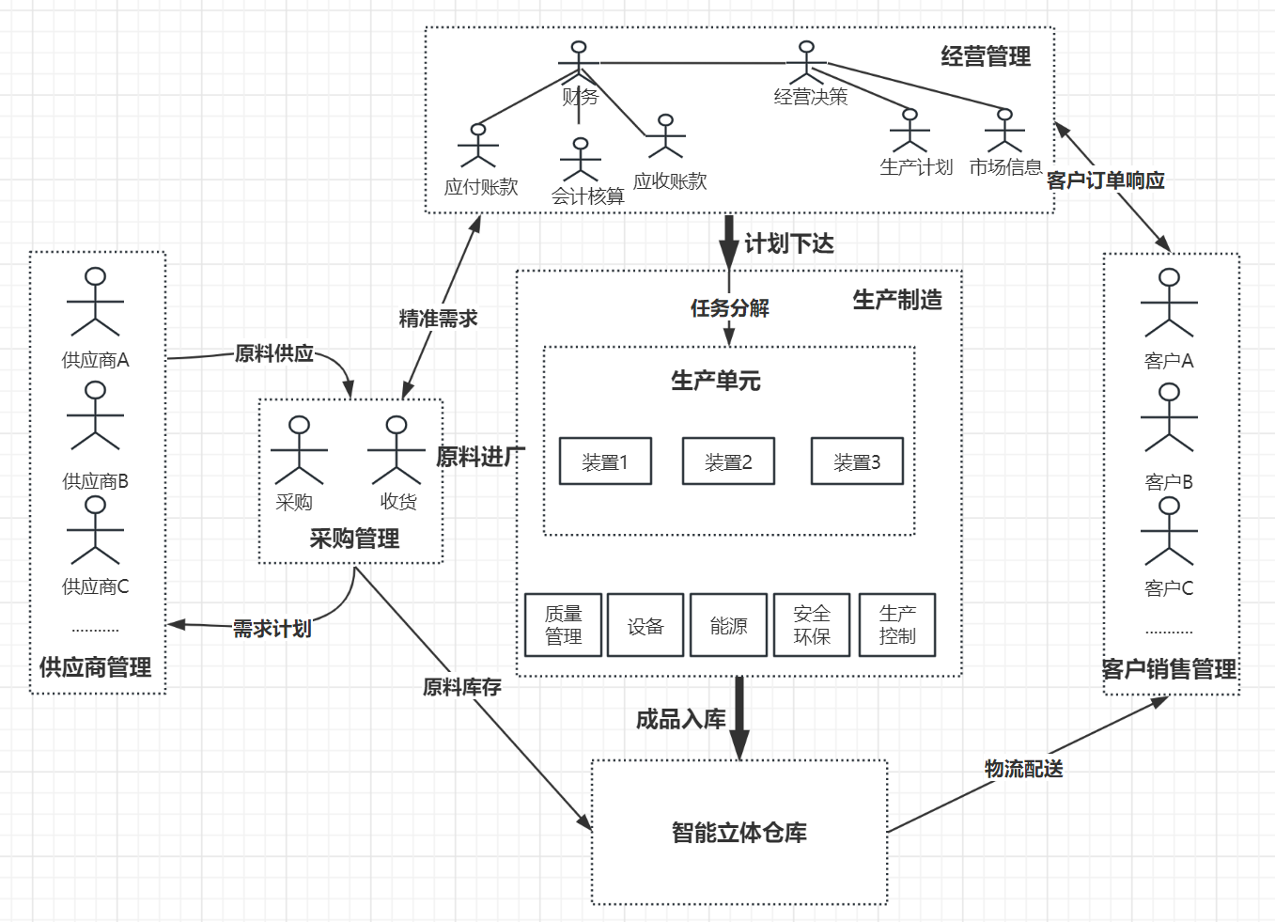

图2 农药企业产供销协同一体化

* + - 1. 库存管理

在ERP系统库存管理模块中，通过实时监测和分析库存数据，系统可以提供准确的库存信息，包括原材料和成品库存水平，并根据需求和预测进行物料采购和生产调度。通过使用物联网技术和传感器，对农药原料、半成品和成品进行实时监控和追踪。可以获取库存数量、位置、状态等信息，并将其与生产计划相结合，实现对库存的精确控制。同时，定期进行库存盘点，核实实际库存与系统记录之间的差异。如果发现库存不平衡或异常情况，及时进行调整和纠正。这有助于避免库存过剩或缺货的问题，保持库存水平的正常状态。根据市场需求、供应链可靠性以及生产周期等因素，设定合理的安全库存水平。安全库存是指为了应对异常情况（例如突然增加的需求或供应短缺）而额外储备的库存量。通过合理设定安全库存，可以提高供应链的灵活性和应变能力，降低因不可预测因素而引起的风险。在库存管理中，可以采用先进的技术手段来提高效率和准确性。例如，使用条码或RFID标签对农药产品进行标识，利用自动化设备和系统进行入库和出库操作，确保库存数据的准确和及时更新。

* + - 1. 生产调度

基于订单需求和库存状况，系统可以制定生产计划并进行优化调度，合理安排生产资源和时间，提高生产效率。生产调度生产管控的核心，包括调度指令、调度监控、工单执行管理、异常处置、调度知识库等内容。该模块是基于ERP系统制定的生产计划，根据设备动态信息、质量动态信息、生产动态信息等，协同各部门各作业单元高效有序生产，实现各部门各作业单元的智能调度，保证生产过程的顺利运行，同时将许多工艺、设备、环保、安全、质量、供应、销售、服务等方面的动态性信息和原始数据，及时、准确地记录，为各级领导、各部门了解生产、指挥生产提供真实可靠依据，并作为有用资料保存。

* + - 1. 巡检管理

巡检管理是一个综合的模块，包括巡检计划生成及下达、巡检路线和周期设置、巡检考核、巡检结果数据分析、巡检报表生成等功能。它可以替代人工设备巡检，减少人为因素的影响，提高巡检效率和准确性。通过统计数据进行考核、监控巡检员的工作情况，对设备巡检数据进行统计分析，生成设备运行状况趋势图，并实现异常数据报警和预测预警分析。与设备管理模块实现数据共享，进行劣化倾向分析和故障分析，制定设备维修策略，达到预防检修和优化检修的目标。

* + 1. 资源管理

数字化管理系统可以监控和管理农药生产所需的各类资源，包括原材料、能源、设备等，实现资源的合理配置和利用。通过实时监测和数据分析，可以及时采取措施，避免资源浪费或短缺。

* + - 1. 原材料管理

系统可以跟踪和管理原材料的来源、供应商、质量信息和用量，实现对原材料的全面管控。可以建立CRM系统管理原材料供应商，资源管理模块可以协助制定原材料的采购计划，考虑生产需求、库存情况和供应商信息等因素，以确保及时供应和合理库存；跟踪原材料的收货、验收和入库流程，确保原材料数量和质量的准确记录，并与采购订单进行匹配；实时监控原材料库存水平，预警库存短缺或超出的情况，提供库存盘点、调整和报表分析功能，以优化库存管理；记录和追踪原材料的消耗情况，与生产线连接，实时更新原材料消耗数据，帮助掌握原材料的使用情况和趋势。

* + - 1. 能源管理

通过建设能源互联网为信息运行载体，结合能量管理模型的虚拟仿真，通过建设EMS系统，综合采用数据库技术、网络技术、仪表控制技术和相关的能源专业知识，对数字化工厂运行所需的各种能源（电、水、蒸汽、冷冻等）的详细使用情况进行实时统计、动态分析，实时掌控能源消耗，以便及时查找能耗弱点，动态进行用能调整。。能源管理涵盖了几个主要功能模块，包括能源综合管理、能源平衡和能源优化。其中，能源综合管理模块致力于精细化管理能源统计、能源计划和能源监控等业务环节。它根据生产计划生成能源需求计划，并进行能源供应计划、产能计划和节能计划的调配。通过对能源数据的统计和分析，生成各类能耗情况报表，实时比较分析生产装置的能耗情况，并形成能源消耗趋势图，为管理者和决策者提供能源消耗数据。另外，能源平衡模块通过建立模型实现用能和产能之间的平衡。而能源优化模块基于经济效益、社会效益、环境效益和投资风险的综合评价，在各种备选方案中优化配置能源结构，从而确定最佳的能源供应解决方案。通过智能终端感知能源变化，智能驱动能源的生产、输送和消耗的优化运行，以实现能效最大化。此外，能效对标也是能源优化的一种有效手段，通过设立行业、企业、批次或班组等能效最高者为标杆，不断优化装置的生产方式、操作模式等手段来减少能源消耗，提高生产装置的能效。

* + - 1. 设备管理

系统可以实时监测设备状态、运行时间等信息，进行设备调度和维护管理，提高设备利用率和可靠性。设备管理系统包含了多个功能模块，涵盖了设备综合管理、设备故障管理、备品备件管理、腐蚀管理和设备可靠性管理等方面。设备综合管理模块负责监测设备运行状态、诊断故障、进行修复和调度等任务，以及管理设备的基本信息、组织机构、档案、更新维修计划、检修和统计报表等业务。设备故障管理模块用于统计设备故障率，并对故障历史进行跟踪、反馈、统计和分析，通过改进措施提高设备完好率，降低维护/维修成本，还利用大数据技术准确诊断和预测关键设备故障。备品备件管理模块建立备件台账，编制备件计划，实现智能化的备件采购入库、出库和盘点管理，与PMS系统集成，实现备件信息共享，并减少备件库存。设备腐蚀管理模块涵盖测厚管理、腐蚀和水质监测以及防腐文档管理等功能，以实现对重点设备腐蚀情况的监测和预防。设备可靠性管理模块通过制定、管理、执行、评估和优化维修策略，形成一个闭环系统，以促进维修策略和设备可靠性的持续提升。

* + 1. 生产过程监控
       1. 参数监测

系统可以实时可视化监测关键参数，如温度、湿度、压力等，以确保生产过程的稳定性和产品质量的符合性。

* + - 1. 过程控制

系统可以通过实时数据采集和分析，可以实现生产过程的可视化，在生产过程中自动调整设备参数和工艺流程，实现精确控制和优化生产效率。

* + - 1. 故障检测

通过系统智能分析和预测技术，对数据进行处理和挖掘，可以及时发现并优化生产过程中的异常情况和故障，避免生产中断和质量问题。

* + 1. 质量管理

质量管理涵盖了许多方面，包括在线分析、取样化验、实验室管理、质量控制和趋势分析。通过使用在线仪器和仪表，在生产过程中可以实时对产品质量进行分析。同时，化验室样品检测数据也可以自动采集，并与生产车间、研发、采购和仓储等系统模块共享数据。建立实验室管理系统（LIMS），可以全面控制和管理质量检验业务和实验室资源，为生产部门提供及时、准确和快速的化验分析数据。此外，还可以对检化验数据进行历史趋势分析，以供应商和研发人员提供质量趋势参考，并实现预测和预警功能，帮助查找异常数据并找到原因。通过统计过程控制（SPC）系统，可以对产品的缺陷进行分析，并提出改善方案，以保证产品质量的稳定性。

* 1. 数据集成与分析

将生产过程中的各种数据进行采集、整合和分析，实现数据驱动的生产决策。通过应用大数据分析、人工智能等技术，挖掘数据中的潜在价值，优化生产计划、质量控制和资源调配，提升生产效率和产品质量。

* + 1. 数据采集

数据集成与分析首先需要收集来自不同来源的数据。这些数据可以包括生产过程中的各种传感器和监控设备获取的实时数据，如温度、湿度、压力等；生产设备所产生的运行日志和故障报警信息；质量检测结果和产品追溯数据；以及与供应链相关的采购、库存、物流等数据。

* + 1. 数据存储与处理

收集到的数据需要进行存储和管理，可存储在RTDB数据库中，以确保数据的安全性和可靠性。常见的做法是使用数据库或数据仓库技术，将数据按照预定的结构进行组织和存储，并建立相应的数据索引和备份机制，方便后续的数据访问和分析。

* + 1. 数据清洗与预处理

原始数据可能存在各种问题，如缺失值、异常值、重复记录等。数据清洗与预处理的任务是对数据进行筛选、过滤、去除错误，使得数据具备高质量和一致性，为后续的分析工作奠定基础。

* + 1. 数据整合与集成

在农药企业数字化工厂中，来自不同数据源的数据需要进行整合与集成。这包括将生产过程中得到的实时数据与质量管理系统中的检测数据进行关联，将生产设备运行数据与维修记录进行连接，将供应链中各环节的数据进行汇总等。数据整合与集成可以通过ETL（抽取、转换和加载）工具或者自动化数据管道来实现。

* + 1. 数据分析与建模

数据集成完毕后，可以进行各种数据分析和建模工作。这包括描述性统计分析、数据挖掘、机器学习等方法的运用。通过对数据的分析，可以揭示生产过程中的潜在问题和优化空间，帮助企业做出更有效的决策。

* + 1. 可视化与报告

数据分析结果可以通过可视化工具呈现给决策者和相关人员。通过图表、仪表盘等方式展示数据分析的结论和趋势，帮助用户快速理解和利用分析结果。同时，还可以生成自动化的报告和警报，实现对关键指标和异常情况的监控和反馈。

* + 1. 决策支持与优化

基于数据分析和挖掘的结果，为企业决策提供支持和优化建议。通过建立模型和算法，对生产计划、质量控制、库存管理、供应链优化等进行预测和优化，提高决策的准确性和效率。

* 1. 智能物流与供应链

工业互联网技术的应用可解决传统工业软件系统集成、数据存储及共享的问题，从而在工业SaaS层实现整体的协同优化，整合物流信息和供应链数据，建立智能物流系统和供应链管理平台。通过优化物流运输、仓储管理和供应链协同，实现生产、配送和库存的高效运作，提升供应链响应速度、降低物流成本。

* + 1. 仓库管理系统

通过使用RFID技术对货物进行标识和跟踪，实现自动化的货物入库、出库、存储和定位。通过WMS系统，可以实时监控库存情况、提高仓库利用率，并且优化货物的存储位置，以减少行动时间和成本。

* + 1. 运输管理系统

运输管理系统包括订单管理、运输调度、路线规划等功能。通过TMS系统，可以自动分配货物到最佳的运输方案，提高交付效率，降低成本。此外，TMS还可以实时监控车辆位置，提醒驾驶员并调整路线，确保按时送达。

* + 1. 物联网集成

物联网设备用于实时跟踪和监控供应链中的库存、设备和车辆。通过将这些设备连接到中央网络，企业可以收集有价值的数据进行分析，优化运营效率，并主动解决任何问题或中断。利用传感器和设备连接各个物流节点，实现实时数据采集和远程监控。通过IoT技术，可以监测货物的温度、湿度、振动等参数，确保农药产品在运输过程中的质量和安全。

* + 1. 射频识别

射频识别应用于生产溯源、人员管理、门禁系统、农药产品溯源等方面，对生产制造、仓储、物流的工作环境数据进行实时采集。通过无线射频标签对货物进行唯一标识，可以实时获取货物的位置、状态和属性信息。RFID技术可以在物流环节中自动进行货物追踪、盘点和匹配，提高准确性和效率。

* + 1. 供应商关系管理

供应商关系管理系统SRM侧重于与供应商建立牢固的关系。包括供应商评估和选择、合同管理、绩效监控和持续改进的合作。高效的供应商关系管理确保原材料和零部件的稳定可靠供应。

* + 1. 自动引导车

AGV是可在工厂或仓库内处理物料移动的自主车辆。它们可以被编程用于运输货物、装卸货物，并在复杂环境中安全导航。AGV提高了物料处理过程的效率并降低了劳动成本。

* + 1. 预测分析

通过将先进的分析技术应用于大数据集，企业可以识别供应链操作中的模式、趋势和异常情况，提前报警预示，及时发现异常数据，聚焦异常数据。这使得能够积极做出决策，减轻风险，并优化库存水平、物流路线和生产计划。通过利用智能物流和供应链的这些组成部分，农药数字化工厂可以实现提高运营效率、降低成本、改善产品质量和及时交付。

* 1. 安全与环境管理

建立数字化安全与环境管理系统，监控生产过程中的安全风险和环境影响。通过视频监控、传感器、智能报警等技术手段，预警和管理潜在的安全隐患，并实施环境保护措施，确保生产安全和环境可持续发展。

* + 1. 安全管理

HSE管理系统是一个包括HSE综合管理、移动应用、应急管理和数字地图等功能模块的系统。其中，HSE综合管理模块包括风险管理、隐患管理、监督检查、作业许可管理、事故管理、承包商管理、环保管理、职业卫生管理和行为安全管理等。移动应用模块利用移动互联网和物联网技术，将HSE安全环保标准化体系和设备管理系统的功能和数据扩展到移动终端，实现信息发布、隐患排查整改、资产物资盘点、设备巡检、信息提醒等综合应用功能，并规范安全检查流程，及时发布共享检查结果并跟踪责任部门整改情况，形成闭环管理。应急管理模块以企业事故应急救援体系为基础，在突发事件发生时按照应急预案要求快速启动，及时响应和决策，努力将事故损失降到最低，并建立应急模拟演练和日常教育培训平台，提升演练和培训效果，确保救援人员在应急状态下能够准确、及时进行事故救援和处置。该模块还建立了重大危险源、危化品以及各种法律法规、事故案例的知识库，实现预测预警、接处警、应急响应和预案管理等功能。数字地图模块基于地理信息系统（GIS），展示了危险源、消防设施、应急装备、现场作业、人员分布、视频监控等专题图，并集成关键数据和实时数据信息，如消防报警、环保监测、可燃有毒气体监测、火灾报警系统等，实现企业厂区全方位的安全监控，并提供实时报警信息，及时提醒值班人员进行处置，同时可实现在PDA上安装使用。

* + 1. 环境监测管理

环境监测管理包括监测设备和技术、监测指标和频率、数据分析和报告、应急预案以及法律法规。应当遵守环境保护相关法律法规和标准要求，严格执行排放限值和工业要求，同时加强对员工的环保培训和教育；在技术上，选择适合的环境监测设备，如空气监测器、水质检测仪器等装置，并保证起准确、稳定和可靠，结合先进信息技术，在工厂内部建立智能化监测系统，实现监测和远程监控；同时，需要制定科学合理的环境监测指标和频率，涵盖关键环境要素，确保对关键参数进行及时、全面的监测；然后，建立环境监测数据收集、存储和分析系统，对监测数据进行有效管理和分析，及时发现异常情况并才去相应措施，定期生成环境监测报告，向相关部门和公众披露监测结果，增加透明度和信任度。最后，应当制定应急预案，并进行演练和培训，确保在环境紧急情况下能够及时响应和处理，建立与当地环保部门和相关机构的紧密合作机制，确保信息共享和协同处置，以实现农药数字化工厂的可持续发展和环境友好目标。

1. 基础保障

7.1 优质原材料

确保农药数字化工厂能够获得高质量的原材料，包括化学品、溶剂、添加剂等。与可靠的供应商建立稳定的合作关系，确保原材料的质量和供应的可靠性。

7.2 设备与技术

为建设农药数字化工厂所需设备的采购、安装、调试和维护提供支持。选择可靠的设备供应商，并确保工厂的技术团队具备相关设备的操作和维护技能。

7.3 物流与仓储

建立完善的物流和仓储管理系统，确保原材料进场、半成品和成品出厂的高效运输和储存。优化供应链，避免物料短缺或过剩带来的生产延误或浪费。

7.4 环境与安全

确保农药数字化工厂建设符合环境保护法规和安全标准。采取必要的防护措施，保护生产人员和环境安全。制定相关紧急应对计划，预防和应对可能发生的事故。

7.5 人才保障

培养和吸引专业技术人员参与农药数字化工厂建设和运营。提供培训和职业发展机会，保持团队的专业素质和技术水平。加大人才引进和复合型人才培养，建立合理职业发展路线、薪酬体系和激励机制，加强职业培训和交流。鼓励企业构建内外结合的智能加工人才储备机制，依托外部专家团队、智能制造系统解决方案供应商完成尖端技术攻关、科研成果转化，依托内部人才队伍完成项目建设实施、系统运营维护。

7.6 资金投入

制定数字化工厂资金使用管理制度，明确职责、流程、方法，确保资金使用规范与及时投入。企业应按销售收入比例设立数字化工厂资金投入制度，保证专款专用。建立资金投入与产出评价制度，衡量数字化工厂投入与效益的匹配度。

7.7 信息资源

开展企业内部网络信息资源管理标准化工作，构筑与数字化工厂建设规划相匹配的网络信息资源管理标准化体系，规范企业信息资源的管理和使用。

7.8 信息安全

遵循国际和国家相关安全标准进行工业控制网络、智能制造类管理系统网络和设施的信息安全顶层设计，梳理信息安全管理流程，坚持技术和管理并重。构建集中、统一的信息安全保障体系，夯实工控安全基础，及时识别安全隐患，有效控制事前风险。

7.9 政策与法规

根据相关政策和法规要求，确保农药数字化工厂的合规运营。及时关注行业动态和政策变化，遵循国家和地方的法规规定。

# 附 录 A

（资料性）

缩略语

下列缩略语适用于本文件。

5G: 第五代移动通信技术 (the 5th Generation mobile communication technology)

APC: 先进控制系统（ Advanced Process Control）

AR: 增强现实 (Augmented Reality)

DCS: 分布式控制系统（ Distributed Control System）

ERP: 企业资源计划（Enterprise Resource Planning）

ET: 设备技术（Equipment Technology）

FCS: 现场总线控制系统（ Fieldbus Control System）

IT: 信息技术（Information Technology）

IFW:面向工业互联网的工业防护墙

EMS:能源管理系统

LIMS: 实验室信息管理系统（Laboratory Information）

MES: 生产执行系统（Manufacturing Execution System）

PDA: 个人数字助理（Personal Digital Assistant）

PLC: 可编程逻辑控制器（Programmable Logic Controller）

RTDB: 实时数据库（Real-Time DataBase）

S&OP：销售与运营计划（Sales & Operations Planning）

SCADA: 数据采集与监视控制系统（Supervisory Control And Data Acquisition）

VR: 虚拟现实 （Virtual Reality）

WIFI: 无线通信技术（Wireless Fidelity）

OTS：操作员仿真培训系统（Operator Training System）

HSE：健康安全环境系统（Health Safety Environmental Management System）

OA：办公自动化（Office Automation）

BPM：业务流程管理系统（Business Process Management）

CRM：客户关系管理系统（Customer Relationship Management）

SCM：供应链管理（Supply Chain Managemen）

PMS：采购管理系统（Purchase Management System）

APP：智能终端上的第三方应用程序（全称为Application）

WMS：仓储管理系统（Warehouse Management System）

APS：高级计划与排程（Advanced Planning and Scheduling）

EAM：企业资产管理系统（Enterprise Asset Management）

SaaS：软件及服务（Software-as-a-Service）

OPC：用于过程控制的OLE（OLE for Process Control）（OLE: Object Linking and Embedding，对象连接与嵌入）

参考文献

［1］国家智能制造标准体系建设指南 工业和信息化部、国家标准化管理委员会，2018

［2］国家智能制造标准体系建设指南（2021版）工业和信息化部，2022

_________________________________